КОВШ УВЕЛИЧЕННЫЙ ДЛЯ ЛЁГКИХ МАТЕРИАЛОВ
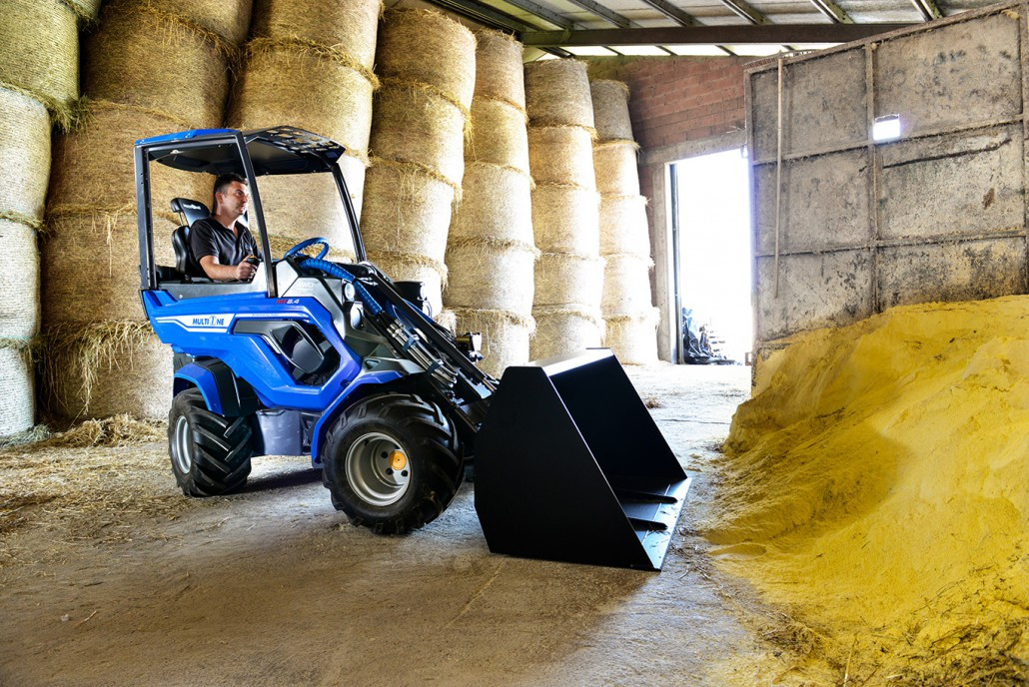

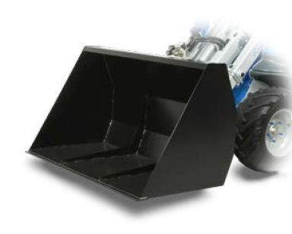
ОСОБЕННОСТИ И ПРЕИМУЩЕСТВА:
- высокая производительность в работе с лёгкими грузами;
- усиленная конструкция конструкция;
- геометрия ковша обеспечивает хорошую видимость.
Предназначен для перемещения больших объемов легких материалов: сухое зерно, кормовые материалы, щепу, мульчу и рыхлый снег.

Модель | Объём*, м³ | Ширина, м | Длинна, м | Высота, м | Масса, кг. | Код | Цены
110 | 0,4 | 1,1 | 0,76 | 0,77 | 90 | C890053
130 | 0,48 | 1,3 | 0,76 | 0,77 | 102 | С890054
150 | 0,55 | 1,5 | 0,76 | 0,77 | 112 | С890052
180 | 0,66 | 1,8 | 0,76 | 0,77 | 127 | С890055
* - сопоставлять с грузоподъёмностью мини-погрузчика.

Модель | Серии
 | 1 | 2 | 4 | 5 |  | 6 | 7 | 8 | 9 | 10 | SD |  |  |  | 12 | EZ7
 |  |  |  | 5.2 | 5.3 |  |  |  |  |  | 6,3 | 7,3 | 8,4 | 9,5
110
130
150
180

рекомендуемые модели совместимы не совместимы

